**6.2.2平面向量的减法运算课后任务**

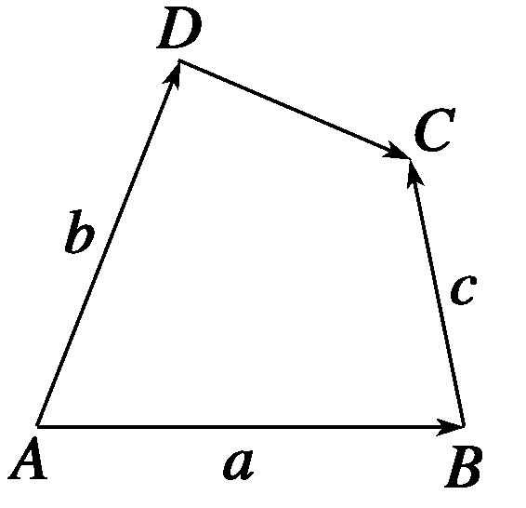1.四边形*ABCD*中，设＝***a***，＝***b***，＝***c***，则等于(　　)

A.***a***－***b***＋***c***

B.***b***－(***a***＋***c***)

C.***a***＋***b***＋***c***

D.***b***－***a***＋***c***

2.化简－＋＋的结果等于 (　　)

A. B. C. D.

3.若*O*，*E*，*F*是不共线的任意三点，则以下各式中成立的是 (　　)

A.＝＋ B.＝－

C.＝－＋ D.＝－－

4.在平行四边形*ABCD*中，|＋|＝|－|，则有 (　　)

A.＝0 B.＝0或＝0

C.*ABCD*是矩形 D.*ABCD*是菱形

5.若||＝5，||＝8，则||的取值范围是 (　　)

A.[3,8] B.(3,8)

C.[3,13] D.(3,13)

6.边长为1的正三角形*ABC*中，|－|的值为 (　　)

A.1 B.2 C. D.

7. 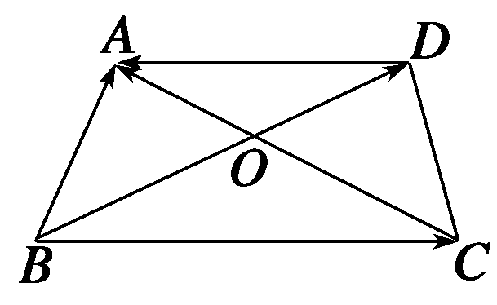如图所示，在梯形*ABCD*中，*AD*∥*BC*，*AC*与*BD*交于*O*点，则－

－＋＋＝________.

8.化简(－)－(－)的结果是________.